第二届合肥市中小学信息化设备 运维服务微视频评选活动
用户上传
合肥市教育局
2019年6月

目 录

欢迎使用 1
1 登录平台 1
2 查看作品要求 2
3 上传作品 2
4 查看作品 3
5 删除作品 4

欢迎使用
欢迎使用合肥市智慧教育云平台！
本手册将向用户课件评选活动作品上传操作步骤，帮助用户迅速掌握和使用该系统。

登录平台
在浏览器中输入网址www.hfjyyun.net.cn即可进入云平台。

1、在首页 “用户登录”处，输入账号密码，即可登录云平台，如下图（注意：本活动限定使用校管账号上传，校管账号老师可以询问学校负责云平台相关老师）：
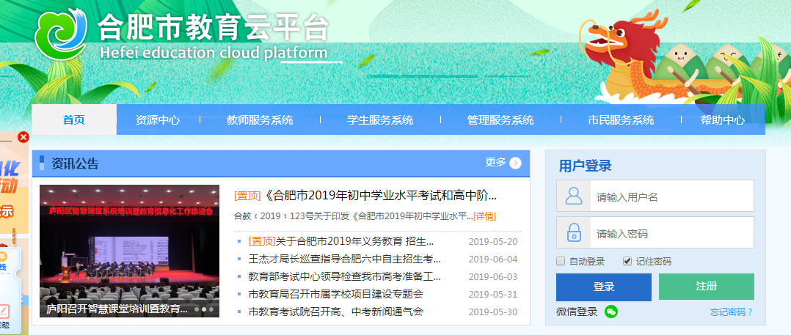
2、登录云平台之后，找到活动专区，点击“更多”，进入活动专区首页，
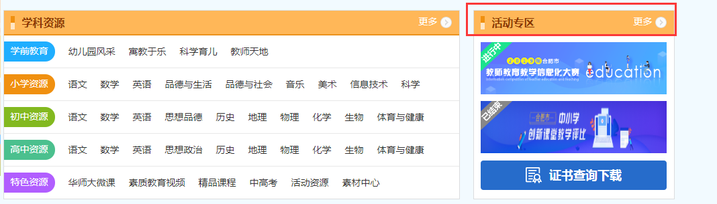

3、下拉菜单找到“第二届合肥市中小学信息化设备运维服务微视频评选活动”点击进入，如下图：
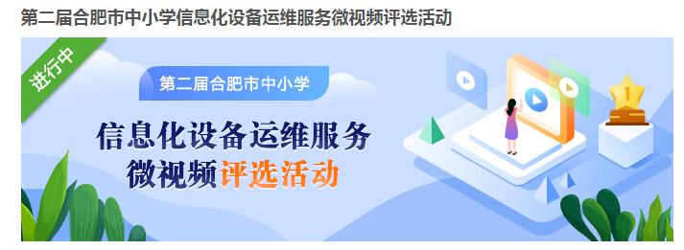

查看作品要求
用户在活动首页中，点击本次活动的图片或标题，即可查看到本次活动详情，如下图：
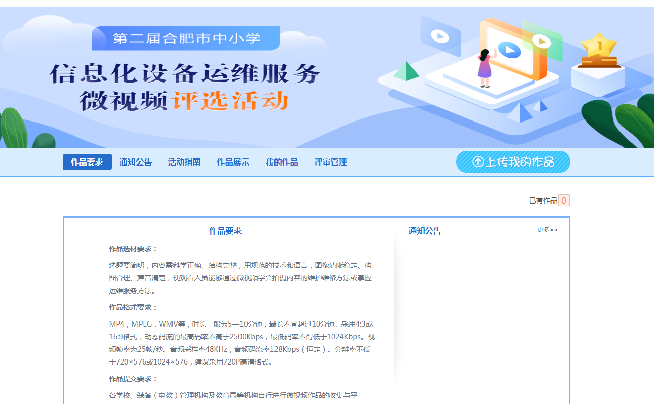

上传作品

1、点击“上传我的作品”按钮，即可打开作品上传页面，如下图：
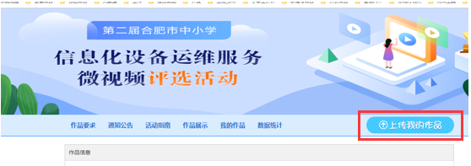

2、用户需要填写作者信息和作品相关信息，如下图，需注意如下几点：
①“作者单位”要与学校实际名称相符
②“作品名称”要于作品文档和附件名称一致。
③“附件”请打包成ZIP压缩格式上传（
学科选择上传教师本职学科即可
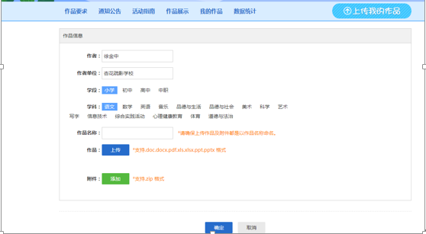

查看作品
用户在“作品展示”页面，可通过区域、学段、学科、年级、教材、作者或作品名称来查找作品，点击作品缩略图，即可查看作品详情及相关附件。
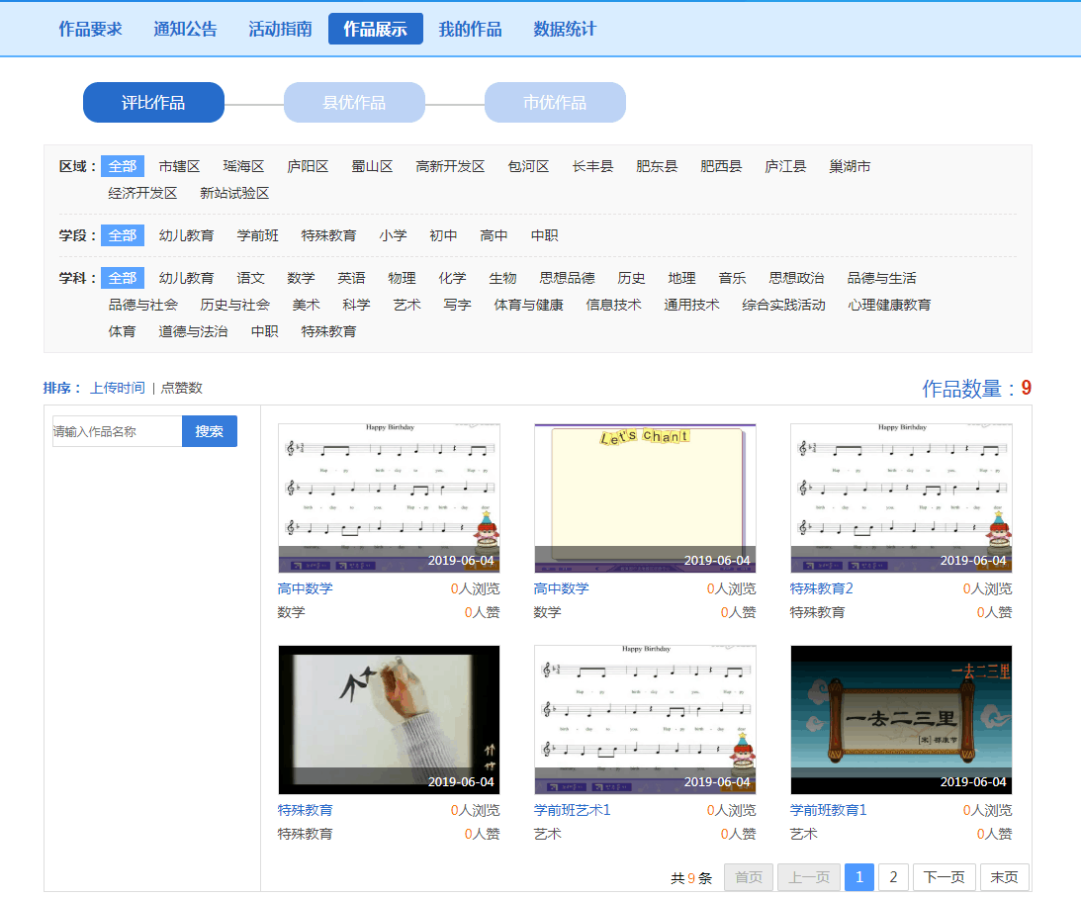

删除作品
用户上传作品后，可点击“我的作品”按钮，对作品进行删除（如有需要，可删除再重新上传）。
